Halftoning

Halftoning é o processo usado para converter uma imagem em níveis de cinzas G numa imagem binária B de forma que B pareça G se B for vista a uma certa distância. A imagem B é denominada de imagem halftone ou imagem meio-tom. Halftoning é utilizado, por exemplo, para imprimir imagens em níveis de cinzas em impressoras a laser ou jato de tinta, que só conseguem imprimir pontos pretos minúsculos.

Halftoning colorido é usado para converter uma imagem colorida em diversas imagens binárias. Por exemplo, uma imagem colorida pode ser convertida em 4 imagens binárias CMYK (cyan, magenta, yellow and black) cada uma representando uma cor da impressora jato de tinta.

Alguns algoritmos de halftoning (por exemplo, difusão de erro) também podem ser utilizados para minimizar a distorção resultante de quantização, quando a palete utilizada contiver poucas cores. Veja a transparência sobre “escolha de palete e quantização”.

Formalização do problema de halftoning:

Dada uma imagem em níveis de cinza G com valores reais entre 0 e 1, construir uma imagem binária B com valores 0 ou 1 tal que
$$\bar{B}(l,c)≈G(l,c)$$
onde $\bar{B}(l,c)$ é a média dos valores de B em torno do pixel (l,c).

Thresholding (limiarização)

A primeira idéia para fazer halftoning é simplesmente limiarizar a imagem G. Isto é, um pixel de saída B(l,c) recebe a cor preta se G(l,c) estiver abaixo de um limiar (e vice-versa).

O seguinte programa faz limiarização com limiar 128. A simples atribuição de uma IMGGRY para uma IMGBIN efetua a limiarização.

//Thresh.cpp (2005)
#include <proeikon>

int main(int argc, char** argv)
{ if (argc!=3) erro("Thresh ent.tga sai.bmp");
IMGGRY ent; IMGBIN sai;

le(ent,argv[1]);
sai=ent;
imp(sai,argv[2]);
}

LENNA.TGA original | Thresholding (limiarização simples)

A limiarização simples gera regiões pretas e brancas. Não é possível observar as tonalidades de cinza.
Limiarização com ruído

Para que as diferentes tonalidades de cinza sejam visíveis, é possível acrescentar um ruído na imagem antes de fazer a limiarização. O programa abaixo soma um ruído uniforme ±64 antes de fazer a limiarização.

//NoiseB.cpp (2005)
#include <proeikon>
int main(int argc, char** argv)
{ if (argc!=3) erro("NoiseB ent.tga sai.bmp");
IMGGRY ent; le(ent,argv[1]);
IMGBIN sai(ent.nl(),ent.nc());
mysrand(7);
for (int l=0; l<ent.nl(); l++)
for (int c=0; c<ent.nc(); c++)
if (ent(l,c)+(myrand()%128-64)>=128)
sai(l,c)=branco;
else sai(l,c)=preto;
imp(sai,argv[2]);
}

Nota: mysrand(7) define a semente do gerador pseudo-aleatório como 7.
Nota: myrand() devolve um número inteiro pseudo-aleatório.
Nota: O ruído acrescentado antes de thresholding é (myrand()%128-64)
Thresholding (limiarização simples) | Limiarização após acrescentar ruído uniforme.

Com essa técnica, é possível observar diferentes níveis de cinza. Porém, a imagem obtida é ruidosa, pois foi acrescentado ruído.
O programa abaixo acrescenta um ruído gaussiano de média zero e desvio-padrão 60 na imagem lennag.tga. A limiarização pode ser feita depois usando o comando IMG THRESHG.

// Gauss.cpp: pós 2007
#include <proeikon>

int main()
{ IMGGRY a; le(a,"lennag.tga");

mysrand(70007);
for (int i=0; i<a.n(); i++)
a(i)=double2G(a(i)+60.0*mygauss());

imp(a,"gauss.tga");
}

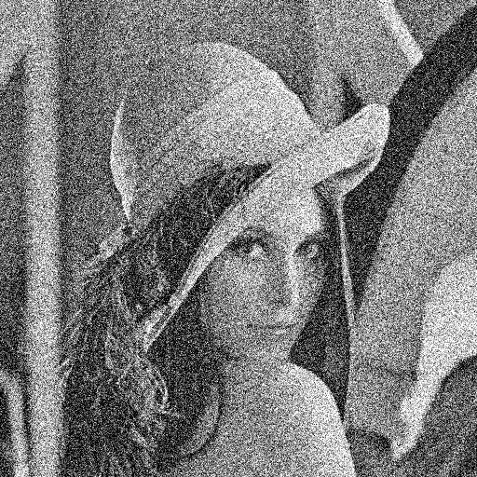  gauss.tga | 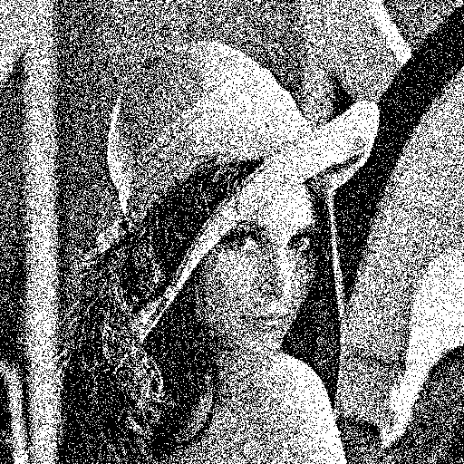  gauss.bmp (gauss.tga binarizado)
Ordered dithering, dispersed dots

Para que a imagem halftone não se torne ruidosa, é possível acrescentar ruído de forma ordenada. Este processo chama-se “ordered dithering”.

//Ordered dithering - pontos dispersos
#include <proeikon>

int main(int argc, char** argv)
{ if (argc!=3) erro("Disperso ent.tga sai.bmp");

IMGGRY D( 8, 8,
0, 32, 8, 40, 2, 34, 10, 42,
48, 16, 56, 24, 50, 18, 58, 26,
12, 44, 4, 36, 14, 46, 6, 38,
60, 28, 52, 20, 62, 30, 54, 22,
3, 35, 11, 43, 1, 33, 9, 41,
51, 19, 59, 27, 49, 17, 57, 25,
15, 47, 7, 39, 13, 45, 5, 37,
63, 31, 55, 23, 61, 29, 53, 21);

IMGGRY ent; le(ent,argv[1]);

IMGBIN sai(ent.nl(),ent.nc());

for (int l=0; l<ent.nl(); l++)
for (int c=0; c<ent.nc(); c++) {
if (ent(l,c)+(4*D(l,c,'r')+2-128)<128) sai(l,c)=preto;
else sai(l,c)=branco;
}
imp(sai,argv[2]);
}

- Nota: Não é necessário calcular explicitamente os índices da imagem D, pois estamos acessando a imagem D no modo ‘r’ (replicado).
- Nota: A matriz de ruído ordenado D foi projetada para gerar imagem halftone com pontos dispersos.
- Nota: O ruído inserido é (4*D(l2,c2)+2-128). O ruído pode ir de -126 até +126.
- Nota: Alguns “drivers” de impressoras jatos de tinta usam o método “ordered dithering, dispersed dots” para imprimir imagens em níveis de cinza.

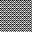
A matriz de limiar “dispersed dots”, replicada 4×4 vezes, e visualizada como uma imagem.

Ruído branco ±0,5 | Ordered dithering dispersed dots

A matriz D 8×8 pode ser obtida de forma recursiva:

Matriz 2×2:
IMGGRY D(2,2,
0,2,
3,1);
Matriz 4×4:
IMGGRY D(4,4,
0, 8, 2,10,
12, 4,14, 6,
3,11, 1, 9,
15, 7,13, 5);

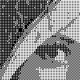  matriz 2×2 | 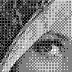  matriz 4×4 | 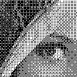  matriz 8×8
Ordered dithering, clustered dots

O algoritmo de ordered dithering pode gerar imagem halftone com pontos aglutinados simplesmente mudando a matriz de limiar (ou matriz de ruído) D. Uma possível matriz é:

//Clustered dots  IMGGRY D(8, 8,  0, 8, 22, 26, 30, 19, 5, 1,  7, 14, 37, 46, 37, 38, 13, 6,  21, 36, 51, 52, 53, 48, 39, 20,  29, 45, 59, 60, 61, 54, 40, 27,  25, 44, 58, 63, 62, 55, 41, 31,  16, 35, 50, 57, 56, 49, 32, 17,  10, 15, 34, 43, 42, 33, 12, 11,  2, 9, 23, 28, 24, 18, 4, 3); |   A matriz de limiar “clustered dots”, replicada 4×4 vezes, e visualizada como uma imagem.

Usando a matriz acima, obtém a imagem da coluna da esquerda da figura abaixo. A coluna da direita foi gerada pelo programa “Alchemy”.

Ordered dithering clustered dots  (meu programa) | Ordered dithering clustered dots  (alchemy)

//pós 2011
//Ordered dithering - pontos aglutinados
#include <cekeikon.h>

int main(int argc, char** argv)
{ if (argc!=3) erro("clustered ent.ppm sai.pbm");

Mat_<GRY> Dp(8, 8,
(GRY[]){ 0, 8, 22, 26, 30, 19, 5, 1,
7, 14, 37, 46, 37, 38, 13, 6,
21, 36, 51, 52, 53, 48, 39, 20,
29, 45, 59, 60, 61, 54, 40, 27,
25, 44, 58, 63, 62, 55, 41, 31,
16, 35, 50, 57, 56, 49, 32, 17,
10, 15, 34, 43, 42, 33, 12, 11,
2, 9, 23, 28, 24, 18, 4, 3});
IMG_<GRY> D(Dp);

Mat_<GRY> ent; le(ent,argv[1]);
Mat_<GRY> sai(ent.rows,ent.cols);

for (int l=0; l<ent.rows; l++)
for (int c=0; c<ent.cols; c++) {
if (ent(l,c)+(4*D.atr(l,c)+2-128)<128)
sai(l,c)=0;
else sai(l,c)=255;
}
imp(sai,argv[2]);
}
Imagem com pixels em ponto flutuante (IMGFLT)

Certos algoritmos de Processamento de Imagens ficam mais simples, se utilizar imagens em ponto flutuante. Isto evita acumulação de erros de arredondamento. Para isso, a biblioteca ProEikon oferece a classe IMGFLT.

Cada pixel de IMGFLT é do tipo float (isto é, número em ponto flutuante com 4 bytes), no intervalo [0.0, 1.0]. O preto é 0.0 e o branco é 1.0.

Convertendo uma IMGGRY [0...255] para IMGFLT [0.0, 1.0], um pixel com nível de cinza n é mapeado no valor $(n)/{\text{255}}$, isto é, 0 é convertido em 0.0 e 255 é convertido em 1.0.

O seguinte programa converte uma imagem grayscale [0..255] para float [0.0, 1.0]:

//gry2flt.cpp versao 2006
#include <proeikon>
int main()
{ IMGGRY a; le(a,"gry.txt");
IMGFLT f; f=a;
imp(f,"flt.txt");
}

//gry2flt.cpp versao 2007
#include <proeikon>
int main()
{ IMGGRY g(3,3,
0, 40,100,
120,160,180,
200,230,255);
imp(g,"g.txt");
IMGFLT f=g;
imp(f,"f.txt");
}

3 3 //comentario  0 40 100 /* comentario */  120 160 180  200 230 255  gry.txt | 3 3  0 0.156863 0.392157  0.470588 0.627451 0.705882  0.784314 0.901961 1  1 1  flt.txt:  1 1 indica linha/coluna centrais

Nota: A biblioteca ProEikon consegue ler e escrever imagens em formato de arquivos texto. Basta usar as extensões .TXT ou .MAT (ambos são sinônimos para a biblioteca).
Difusão de erro

A difusão de erro é um outro algoritmo de halftoning. A implementação deste algoritmo fica menos suscetível a erros de arredondamento se utilizar IMGFLT.

A imagem em níveis de cinza G é lida e convertida em imagem em ponto flutuante F. A imagem F é escaneada numa certa ordem, por exemplo, na ordem raster. Cada pixel é aproximado para 0 ou 1, gerando a imagem binária de saída B. O erro gerado na aproximação é espalhado para pixels vizinhos ainda não processados, segundo os pesos especificados na matriz de difusão de erro.

Diferentes matrizes de iufusão de erro resultam em diferentes métodos de halftoning. Algumas matrizes de difusão de erro:

$$\left[\frac{1}{3}\right]×\left[\begin{matrix} & 1 \\ 1 & 1\end{matrix}\right]$$  PSI2651 | $$\left[\frac{1}{2}\right]×\left[\begin{matrix} & 1 \\ 1 & 0\end{matrix}\right]$$  PSI5796 | $$\left[\frac{1}{8}\right]×\left[\begin{matrix} & 3 \\ 3 & 2\end{matrix}\right]$$  Rogers | $$\left[\frac{1}{\text{16}}\right]×\left[\begin{matrix} & & 7 \\ 3 & 5 & 1\end{matrix}\right]$$  Floyd and Steinberg

$$\left[\frac{1}{\text{48}}\right]×\left[\begin{matrix} & & & 7 & 5 \\ 3 & 5 & 7 & 5 & 3 \\ 1 & 3 & 5 & 3 & 1\end{matrix}\right]$$
Jarvis, Judice and Ninke

$$\left[\frac{1}{\text{42}}\right]×\left[\begin{matrix} & & & 8 & 4 \\ 2 & 4 & 8 & 4 & 2 \\ 1 & 2 & 4 & 2 & 1\end{matrix}\right]$$
Stucki

Abaixo, os programas de difusão de erro. Note que não é necessário se preocupar com as bordas da imagem, pois a biblioteca ProEikon possui backg(), já discutido.

//RogersB.cpp - 2005
#include <proeikon>
int main(int argc, char** argv)
{ if (argc!=3)erro("RogersB g.tga b.bmp");
IMGGRY g; IMGFLT a; IMGBIN b;
double err;
le(g,argv[1]); a=g;
b.resize(a.nl(),a.nc());
for (int l=0; l<a.nl(); l++)
for (int c=0; c<a.nc(); c++) {
if (a(l,c)<0.5)
{ b(l,c)=preto; err=a(l,c); }
else { b(l,c)=branco; err=a(l,c)-1; }
a(l,c+1) += 3*err/8;
a(l+1,c) += 3*err/8;
a(l+1,c+1) += 2*err/8;
}
imp(b,argv[2]);
}

//Difusao de erro, 2009 graduacao
#include <proeikon>
int main(int argc, char** argv)
{ if (argc!=3) erro("diferr ent.pgm sai.pbm");
IMGFLT ent; le(ent,argv[1]);
IMGBIN sai(ent.nl(),ent.nc());
for (int l=0; l<ent.nl(); l++)
for (int c=0; c<ent.nc(); c++) {
if (ent(l,c)<0.5) sai(l,c)=0;
else sai(l,c)=1;
float err=sai(l,c)-ent(l,c);
ent(l+1,c)=ent(l+1,c)-err/3.0;
ent(l+1,c+1)=ent(l+1,c+1)-err/3.0;
ent(l,c+1)=ent(l,c+1)-err/3.0;
}
imp(sai,argv[2]);
}

// Graduacao 2010
#include <proeikon>
#include <imgpv>
int main()
{ IMGFLT a; pvLe(a,"lenna.jpg");
// IMGFLT 0=preto 0.5=cinza 1=branco
for (int l=0; l<a.nl(); l++)
for (int c=0; c<a.nc(); c++) {
float e;
if (a(l,c)<0.5) { e=a(l,c); a(l,c)=0.0; }
else { e=a(l,c)-1.0; a(l,c)=1.0; }
a(l,c+1) = a(l,c+1)+e/3.0;
a(l+1,c+1) = a(l+1,c+1)+e/3.0;
a(l+1,c) = a(l+1,c)+e/3.0;
}
imp(a,"difusao.jpg");
}

Difusão de erro  (Floyd and Steinberg) | Difusão de erro  (Rogers)

//pós 2011
#include <cekeikon.h>

int main(int argc, char** argv)
{ if (argc!=2) erro("Erro: diferr ent.pgm");
Mat_<FLT> entp; le(entp,argv[1]);
IMG_<FLT> ent(entp);
Mat_<GRY> sai(ent.rows,ent.cols);

// preencher sai com difusao de erro de ent
for (int l=0; l<ent.rows; l++)
for (int c=0; c<ent.cols; c++) {
float err;
if (ent(l,c)<0.5) {
sai(l,c)=0;
err=ent(l,c);
} else {
sai(l,c)=255;
err=ent(l,c)-1;
}
ent(l,c+1) += 7.0*err/16.0;
ent(l+1,c-1) += 3.0*err/16.0;
ent(l+1,c) += 5.0*err/16.0;
ent(l+1,c+1) += 1.0*err/16.0;
}

mostra(sai);
}

Difusão de erro  (Jarvis, Judice and Ninke) | Difusão de erro  (Stucki)

Diferentes matrizes de pesos geram imagens halftone com diferentes texturas. Certos matrizes podem gerar texturas indesejadas, como longas linhas verticais ou horizontais.

Por exemplo, usando a matriz:
$$\left[\frac{1}{4}\right]×\left[\begin{matrix} & & 1 \\ 1 & 1 & 1\end{matrix}\right]$$
obtemos:

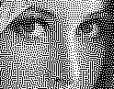

Nota: Faltou comentar sobre o algoritmo de halftoning DBS.
Nota: Watermarking usando diferentes matrizes de difusão de erro.
Difusão de erro de imagens coloridas

Repetindo difusão de erro para as 3 bandas e compondo imagens resultantes, é possível gerar imagens halftone coloridas.

LENNA.TGA original | Difusão de erro  (Floyd and Steinberg)

A difusão de erro também pode ser usada para reduzir o número de bits/pixels, por exemplo, ao converter uma imagem true-color numa imagem com palete. Cada pixel é aproximada pela cor mais semelhante no palete. Depois, o erro cometido ao fazer a quantização é espalhada nos pixels vizinhos nas bandas R, G e B.
Halftoning inverso

Halftoning inverso é o processo pelo qual se obtém uma estimativa $\hat{G}$ da imagem em níveis de cinza original G a partir da sua imagem halftone B.
O halftoning inverso mais simples é um filtro passa-baixas. Por exemplo, uma convolução com gaussiana ou a média móvel. No programa IMG, estes filtros podem ser chamados com os comandos respectivamente:
- img gaussg
- img mediag
As seguintes imagens roram obtidas rodando gaussg com desvio-padrão 2.8 pixels e mediag com taml=tamc=9 pixels:

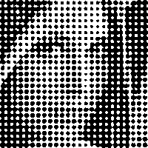  Clustered dot ordered dith. | 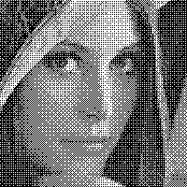  Dispersed dot ord. dith. | 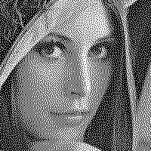  Dif. err. Floyd Steinberg
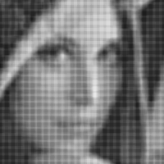  Média móvel | 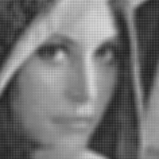  Média móvel | 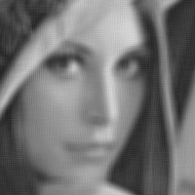  Média móvel
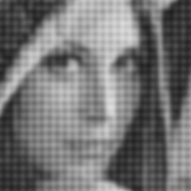  Convolução com gaussiana | 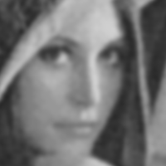  Convolução com gaussiana | 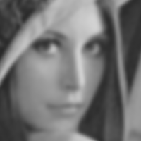  Convolução com gaussiana
O halftoning inverso também pode ser obtido pela aprendizagem de máquina. Veja [Ci11] para maiores detalhes. No programa IMG, use os programas:
- mle bldo
- mle appo
- mle bldi
- mle appi

(1a) Input sample A^{x} | (1b) Output sample A^{y}
(1c) To-be-processed Q^{x} | (1d) Ideal output Q^{y}

(1e) Gaussian 2.8 PSNR 30.23dB | (1f) 10-ID3 PSNR 34.75dB
(2a) Dispersed-dot OD | (2b) PSNR 33.69 dB

Meus artigos envolvendo halftoning e halftoning inverso:
[Ci11] H. Y. Kim and R. L. Queiroz, “Inverse Halftoning by Decision Tree Learning,” in Proc. IEEE Int. Conf. on Image Processing, (Barcelona, Spain), vol. 2, pp. 913-916, 2003.
[Ri05] H. Y. Kim, “Binary Halftone Image Resolution Increasing by Decision-Tree Learning,” IEEE Trans. on Image Processing, vol. 13, no. 8, pp. 1136-1146, Aug. 2004.

Exercício:

Reduzir true color (24 bits/pixel) para 6 bits/pixel usando ordered dithering e difusão de erro.

Dada uma imagem halftone, como descobrir qual foi o método de halftoning usado?

É dada uma imagem halftone H que foi gerada pela difusão de erro usando uma entre duas possíveis matrizes de difusão. É possível descobrir qual das duas matrizes foi usada olhando somente H? Como isto poderia ser usada para esteganografia, isto é, para esconder um bit numa imagem?

Dada uma imagem quantizada, como descobrir qual foi o palete utilizado? Isto pode ser usado para esteganografia, isto é, para esconder bits numa imagem?

